1. [Задачи и проекты в Битрикс24](https://projects-and-tasks.bitrix24.ru/projects-and-tasks/?utm_source=yandex&utm_medium=cpc&utm_campaign=ru_tasks_task-dop-semantika-auto&utm_content=keys_5539561609|cid|118026526|aid|---autotargeting|54263936693|src&utm_term=---autotargeting&yclid=6046147920151707647)

**Плюсы**

- Поддерживает интеграцию с различными сервисами и приложениями.

- Позволяет адаптировать систему под специфические потребности компании.

- Бесплатная демоверсия оптимального тарифа «Профессионал» предоставляется на 15 дней.

- Программой можно пользоваться на разных платформах, доступны приложение, десктопная и браузерная версии.

**Минусы**

- При большом объёме данных возможны замедления в работе системы.

- Для освоения всей функциональности Битрикс24 и полноценного изучения возможностей нужно время.

- Возможны периодические технические сбои, долгое (несколько часов) ожидание ответа от службы поддержки.

Чтобы получить доступ ко многим интересным дополнениям, придется оформлять платные подписки.

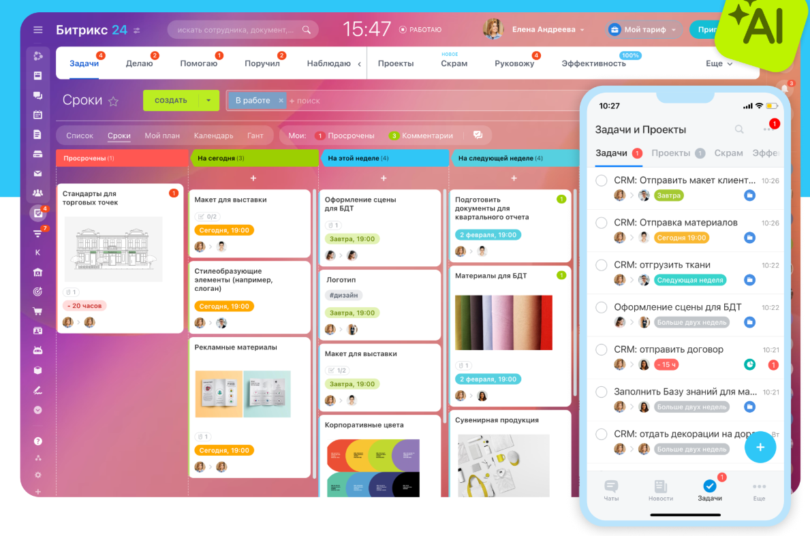

Рисунок 1 – Интерфейс Битрикс 24

1. [Jira | Issue & Project Tracking Software | Atlassian](https://www.atlassian.com/software/jira?ysclid=m7agsiscbf556230011)

**Плюсы**

- Поддерживает различные методологии управления проектами, такие как Scrum и Kanban.

- Подходит для команд разного размера.

- Предоставляет мощные инструменты для аналитики и мониторинга прогресса проектов, отслеживания ошибок и проблем.

- Функциональность Jira можно расширить с помощью интеграции сторонних приложений, таких как проверка кода, CRM и т.д.

**Минусы**

- Нет поддержки пользователей из России.

- Невозможна регистрация пользователей из России.

- Бесплатный план Jira позволяет включать максимум 10 пользователей.

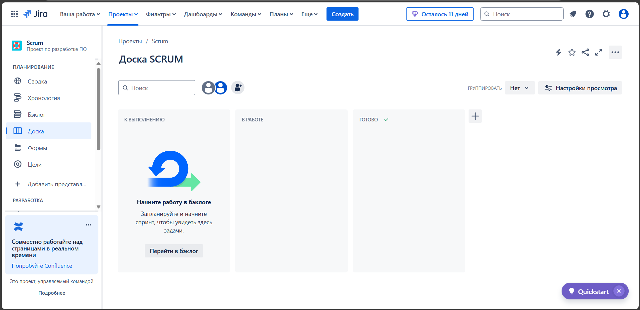

Рисунок 2 – Интерфейс Jira

1. [Проекты - projectlab.tpu.ru](https://projectlab.tpu.ru/projects)

Плюсы

- Наличие хорошего анализа результатов работ в виде диаграммы Ганта.

- Возможность в режиме реального времени следить за тем, как продвигается развитие проекта.

Минусы

- Добавление проектов может требовать одобрения администратора, что снижает оперативность.

- Предназначен в основном для внутреннего использования в конкретном учебном заведении, что ограничивает его применение в других организациях.

- Требуется регистрация через корпоративную сеть.

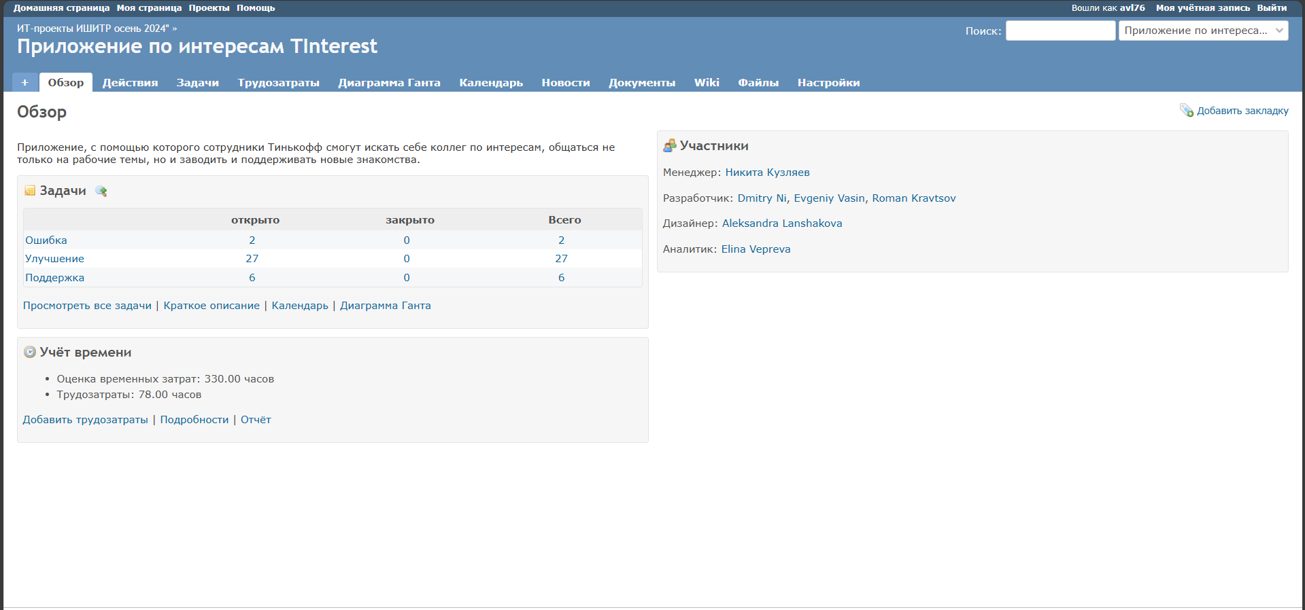

Рисунок 3 – Интерфейс projectlab.tpu.ru

1. [Возможности | YouTrack](https://www.jetbrains.com/ru-ru/youtrack/features/)

Плюсы

- Встроенная поддержка Scrum и Kanban.

- Обеспечивает работу с другими инструментами разработки от JetBrains.

- Позволяет создавать кастомные рабочие процессы.

- Доступен на английском, китайском, корейском, бразильском португальском, французском, немецком, японском, русском, испанском и 6 других языках.

- Имеется встроенный мессенджер для общения внутри команды.

Минусы

- Менее известен по сравнению с конкурентами.

- Бесплатный план YouTrack позволяет включать максимум 10 пользователей.

- Может потребоваться время на освоение всех возможностей системы.

- Оплата платного тарифа недоступна для пользователей из России.

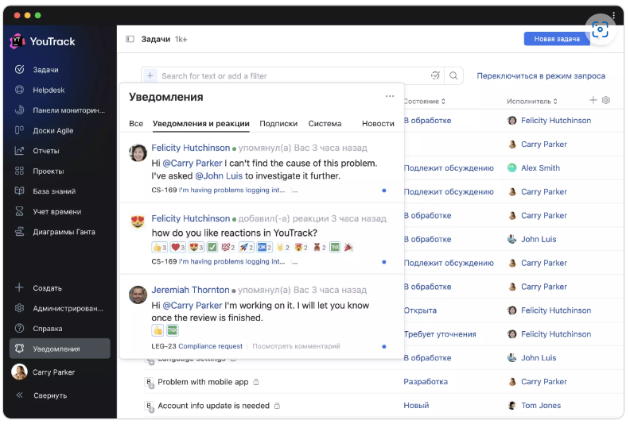

Рисунок 4 – Интерфейс YouTrack

1. [Yougile: DevSync](https://ru.yougile.com/team/my-tasks)

Плюсы

- Имеется встроенный мессенджер для общения внутри команды.

- Позволяет адаптировать рабочее пространство (изменять фон, разграничивать задачи).

- Прост в освоении.

- На выбор предоставлено 2 языка: английский и русский, которые можно изменить в настройках.

Минусы

- По сравнению с конкурентами, количество интеграций может быть ограничено.

- Может не хватать некоторых продвинутых функций, доступных в более крупных системах управления проектами.

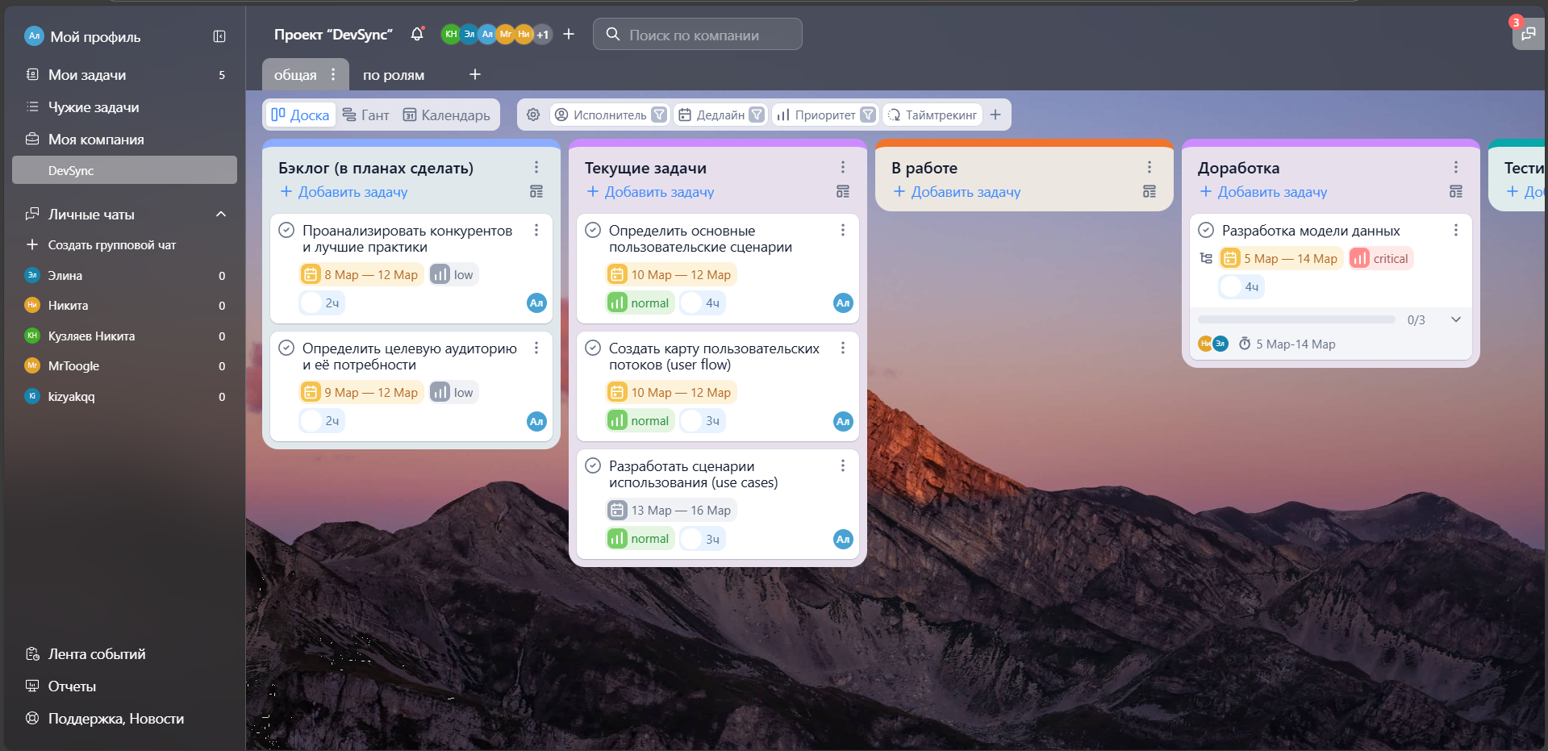

Рисунок 5 – Интерфейс Yougile